УНИВЕРСИТЕТ ИТМО

Факультет программной инженерии и компьютерной техники

Направление подготовки 09.03.04 Программная инженерия

Дисциплина «Тестирование программного обеспечения»

**Лабораторная работа №4**

Студент

*Степанов М. А.*

*Казаченко Р. О.*

*P33101*

Преподаватель

*Гаврилов А. В.*

Санкт-Петербург, 2022 г.

Задание лабораторной работы

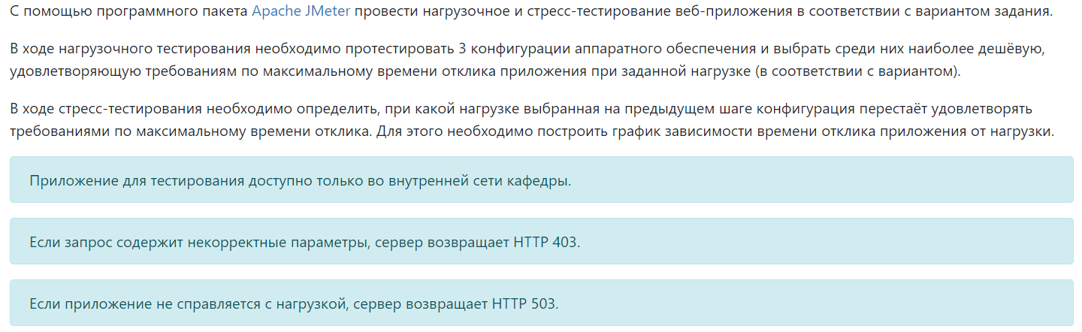

Параметры тестируемого веб-приложения

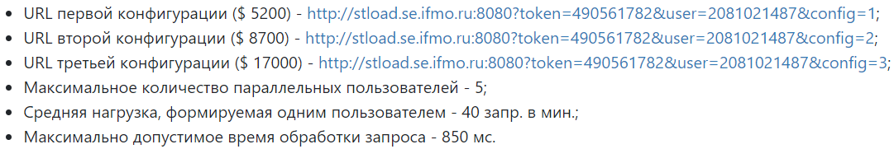

Описание тестовой конфигурации

Тестовый план состоит из 5 независимых потоков, которые ограничены таймером, следящим, что число запросов не выходит за 40. Они шлют GET-запросы на свои конфигурации, результаты которых затем проверяются с помощью Assertions на код возврата «200», и время ответа, не превышающее 850 миллисекунд. Для удобства были также добавлены слушатели (Listeners), которые показывают результаты отдельно взятого потока и общую статистику в таблице.

Графики пропускной способности и времени отклика приложения

Первая конфигурация

*Пропускная способность*

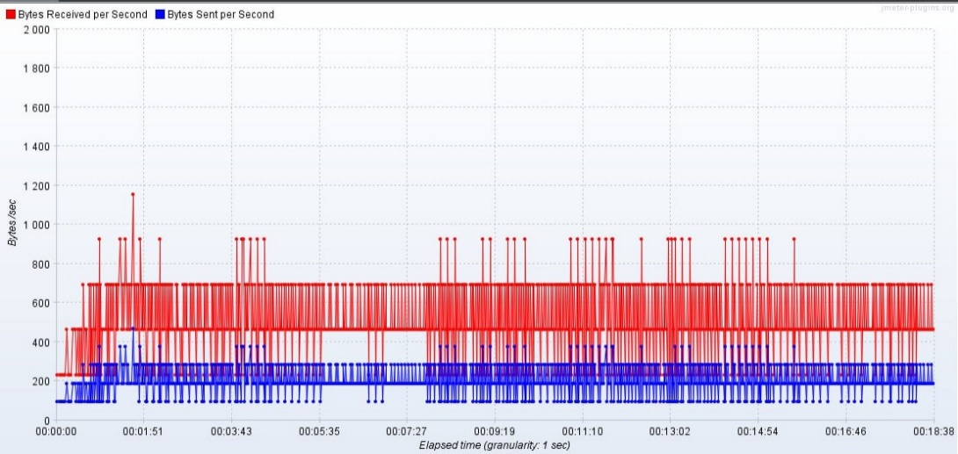

*Время отклика*

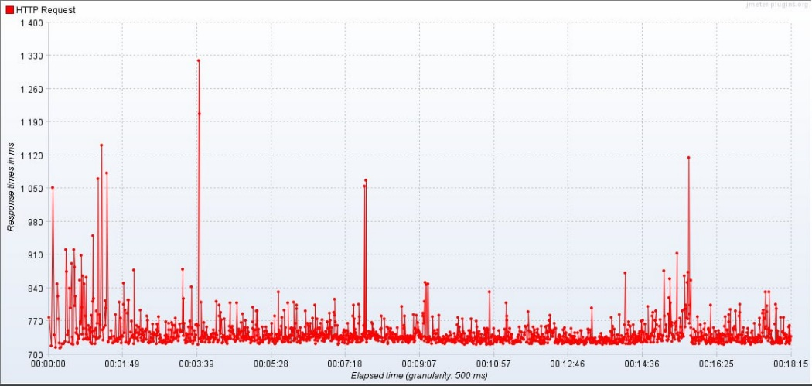

Вторая конфигурация

*Пропускная способность*

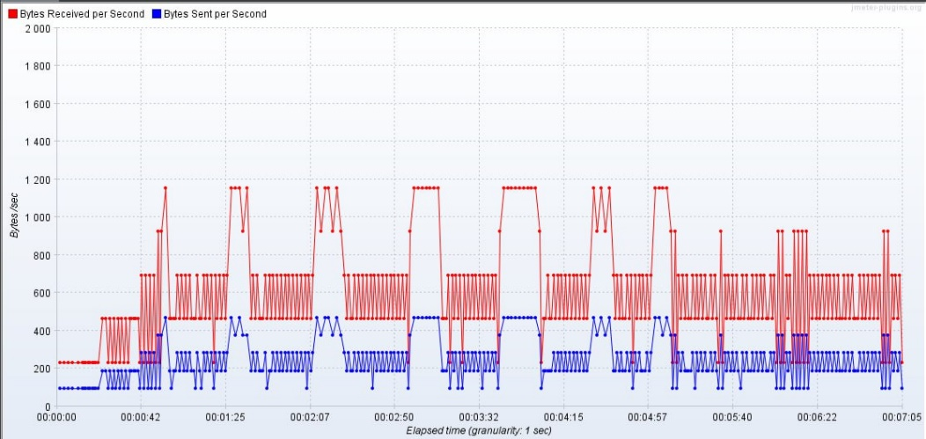

*Время отклика*

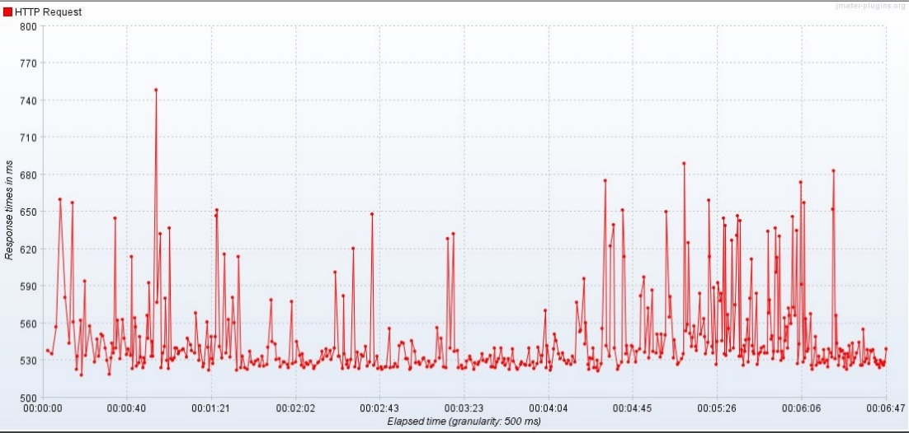

Третья конфигурация

*Пропускная способность*

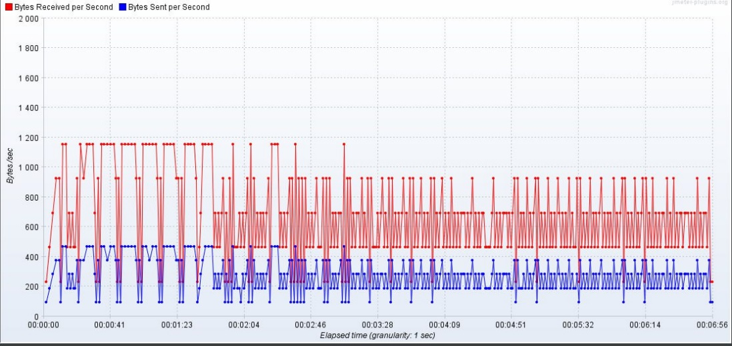

*Время отклика*

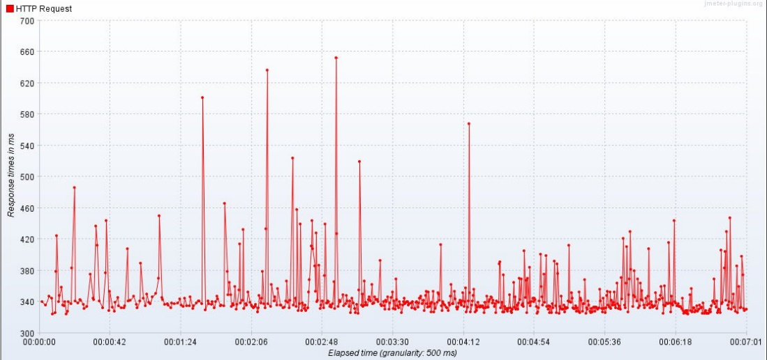

Выбор конфигурации

Первая конфигурация не подходит по заданным ограничения. Вторая же конфигурация имеет стоимость в два раза ниже, чем у третьей, при этом она удовлетворяет заданным ограничениям и даже на пиках время отклика не превосходит 850 мс. Была выбрана вторая конфигурация.

Стресс тестирование второй конфигурации

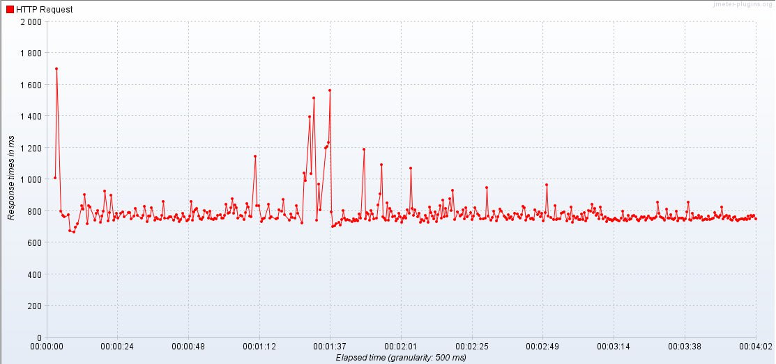 *Время отклика*

Вывод

Во время выполнения лабораторной работы мы научились проводить нагрузочное и стресс-тестирование с помощью набора инструментов Apache JMeter. Мы сравнили три представленные конфигурации системы и на основании полученных при тестировании данных выбрали подходящую.